MÔN: Hệ thống điện – điện tử ôtô

Cho sơ đồ mạch điện hệ thống chiếu sáng trên xe Toyota Camry như hình dưới, yêu cầu: (6 điểm)
- Chú thích tên gọi các thiết bị (1đ)
- Trình bày nguyên lý hoạt động của hệ thống khi các công tắc Light Control SW, Dimmer SW thay đổi chế độ (3đ)
- Sử dụng phương pháp kiểm tra điện áp bằng đồng hồ VOM. Trình bày phương pháp kiểm tra một thiết bị (bất kỳ). Cho biết điện áp nguồn là 12V (2đ)

Cho sơ đồ mạch điện hệ thống gạt – phun nước của hãng Toyota như hình dưới, yêu cầu: (4 điểm)
- Trình bày nguyên lý hoạt động của hệ thống khi công tắc gạt nước thay đổi chế độ
- Trình bày nguyên lý hoạt động của hệ thống khi công tắc gạt nước bất kỳ sau đó chuyển về chế độ Off? (2đ)

Cho sơ đồ mạch điện hệ thống khởi động của hãng Toyota như hình dưới, yêu cầu: (6 điểm)
- Vẽ lại hình một bộ phận từ sơ đồ đấu dây trên, chú thích đầy đủ(1đ)
- Trình bày nguyên lý hoạt động của hệ thống khởi động
- Trình bày hoạt động của hệ thống khi mạch bị chạm một chân này với một chân khác (1đ)
- Để kiểm tra chi tiết bất kì còn tốt hay không người ta đo điện áp khi cấp điện dương và khi không cấp điện dương vào hệ thống. Hãy trình bày chi tiết phương pháp kiểm tra trên? Cho biết điện áp nguồn là 12V. (2đ)

Cho sơ đồ mạch điện hệ thống tín hiệu của hãng Toyota như hình dưới, yêu cầu: (4 điểm)
- Chú thích tên gọi các thiết bị ví dụ H7? (1đ)
- Trình bày nguyên lý hoạt động của hệ thống khi các công tắc thay đổi chế độ (3đ)

MÔN: Kỹ thuật điện – điện tử
(2 điểm)
Cho mạch điện hệ thống chiếu sáng cơ bản trên ôtô như sau:
Yêu cầu:
- Trạng thái của đèn khi các công tắc thay đổi chế độ? Giải thích?

(2 điểm)
Cho mạch điện hệ thống đánh lửa trên ôtô như sau:
- Trạng thái của cuộn sơ cấp khi khoá K , CTM thay đổi chế độ? Giải thích?
- Mạch bị thiếu một linh kiện. Để mạch hoạt động theo chế độ cho trước. Thì ta phải mắc thêm linh kiện vào vị trí nào? Giải thích?

(2 điểm)
Cho mạch điện tiết chế như hình vẽ
- Mạch điện trên còn thiếu 2 linh kiện là......; hãy bổ sung vào mạch điện phần còn thiếu (1đ)
- Dựa vào mạch điện vừa sửa. Khi điện áp nguồn ắc-quy cao/thấp, công tắc máy đóng thì T....... dẫn hay ngắt? Giải thích? (1đ)

(4 điểm)
Trong tài liệu “Electrical Wiring Diagram” trên xe Camry 1999 có hướng dẫn phương pháp kiểm tra ngắn mạch trên xe bằng đèn kiểm tra. Hãy làm theo yêu cầu ở dưới. Cho biết điện áp nguồn là 12V, Ignition SW tốt

- Nêu các bước để kiểm tra mạch điện có bị ngắn mạch tại vị trí 1 hay không? (1đ)
- Nêu các bước để kiểm tra mạch điện có bị ngắn mạch tại vị trí 2 hay không? (1,5đ)
- Nêu các bước để kiểm tra mạch điện có bị ngắn mạch tại vị trí 3 hay không? (1,5đ)
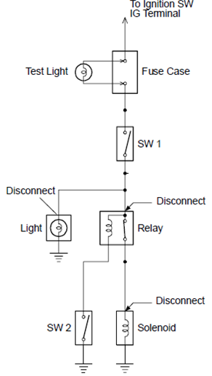
Trong tài liệu “Electrical Wiring Diagram” trên xe Camry 1999 có hướng dẫn phương pháp kiểm tra điện áp trên xe bằng đồng hồ VOM. Hãy làm theo yêu cầu ở dưới. Cho biết điện áp nguồn là 12V, Ignition SW tốt, các dây dẫn tốt
- Nêu các bước để kiểm tra chi tiết bất kỳ trong hình
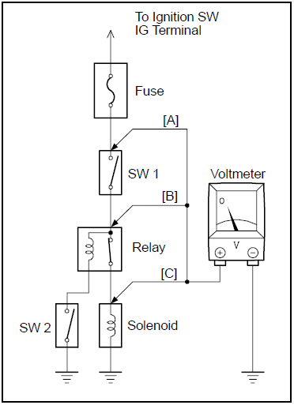
MÔN: Điện kỹ thuật
Vẽ ký hiệu relay .............., nêu nguyên lý hoạt động của relay vừa vẽ?
Cho mạch điện hệ thống chiếu sáng cơ bản trên ôtô như sau:
(MẠCH CƠ BẢN CHIẾU SÁNG HOẶC TÍN HIỆU CHỈ CÓ MỘT CHI TIẾT)
- Giải thích ý nghĩa ký hiệu công tắc? (1đ)
- Giải thích nguyên lý hoạt động của rơ-le trên sơ đồ? (1đ)
- Khi công tắc bật Off, cuộn dây rơ-le có điện hay không? Giải thích? (1đ)
- Khi công tắc bật On, cuộn dây rơ-le có điện hay không? Giải thích? (1đ)
- Khi công tắc bật On, tiếp điểm rơ-le đóng hay mở? Giải thích? (1đ)
- Khi công tắc bật Off, tiếp điểm rơ-le đóng hay mở? Giải thích? (1đ)
- Khi công tắc bật On, đèn sáng hay không sáng? Giải thích? (1đ)
- Khi công tắc bật Off, đèn sáng hay không sáng? Giải thích? (1đ)

